1. При запросе данных из Регистра населения ФИО и место рождения приходят на верхнем регистре (большими буквами). Добавилась возможность в параметрах ГИС РН выбрать изменение регистра букв полученных ФИО и адресов.

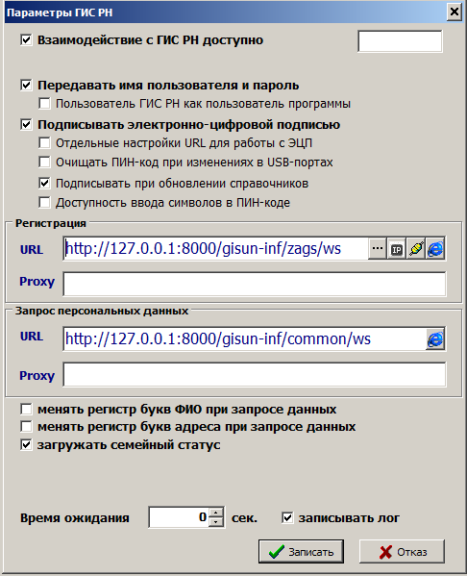

Если необходимо, чтобы в фамилии, имени, отчестве первая буква была большой, а остальные буквы маленькими (например, ИВАНОВ преобразуется в Иванов), поставьте «птичку» в поле «менять регистр букв ФИО при запросе данных».

Если необходимо, чтобы адреса, которые приходят из регистра большими буквами, преобразовались аналогично описанным выше ФИО (например, Г.МИНСК преобразуется в г. Минск), поставьте «птичку» в поле «менять регистр букв адреса при запросе данных».

1. В параметрах на закладке «Свидетельства» добавились параметры для печати свидетельств: «Регистр печати свидетельства» и «Регистр печати в свидетельстве ФИО». Данные параметры позволяют отдельно от остального текста настроить печать ФИО на нужном вам регистре.